INFO CHSCT


Comité d’Hygiène et de Sécurité des Conditions de Travail

Jeudi 18 mai 2017
Amiante et Bocage (suite)…
Le diagnostic fait apparaitre que certains locaux présentent encore des matériaux amiantés, dont certains sont friables (flocages, sols, conduites d’évacuations, plafonds…). Les deux lieux ayant été potentiellement les plus exposants sont le sous-sol du CCR ainsi que les archives au sous-sol de l’école des cadres. Les personnels de tous services ayant été amenés à travailler dans ces locaux peuvent se faire connaitre afin d’établir, par précaution, une fiche d’exposition au risque amianté
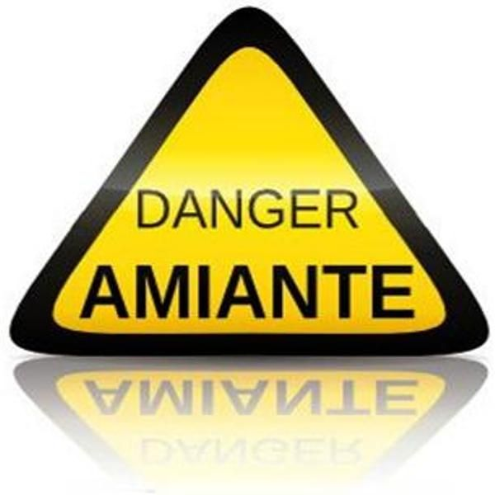

Procédure addiction… La CGT n’est pas accro
La CGT s’est opposée au vote car le document ne préserve pas la confidentialité médicale des agents et n’a qu’un volet répressif. Après le vote, aucune majorité favorable ne se dégage, 5 voix pour, 5 voix contre et une abstention (seul un syndicat soutenait la direction). Malgré les mises en garde de la CGT, passage en force de la direction…

Quai Gaffarel : Urgent d’attendre
Le projet de couverture des compacteurs est retiré du tableau de suivi. Ceci afin de l’inclure dans un réaménagement complet de la zone tri en fonction de l’extension future de la stérilisation.

La Blanchisserie
Vide son sac…
12,5 tonnes de linge sale par jour, ça vaut la peine de tout mettre en œuvre pour ne pas soulever deux fois les sacs… la blanchisserie fait peau neuve pour la première fois depuis… 22 ans !
Réaménagements des espaces, filtrage de l’atmosphère, ergonomie des nouveaux postes de travail. Les travaux sur le tri se feront en 2017, ceux de la partie post quai en 2018.

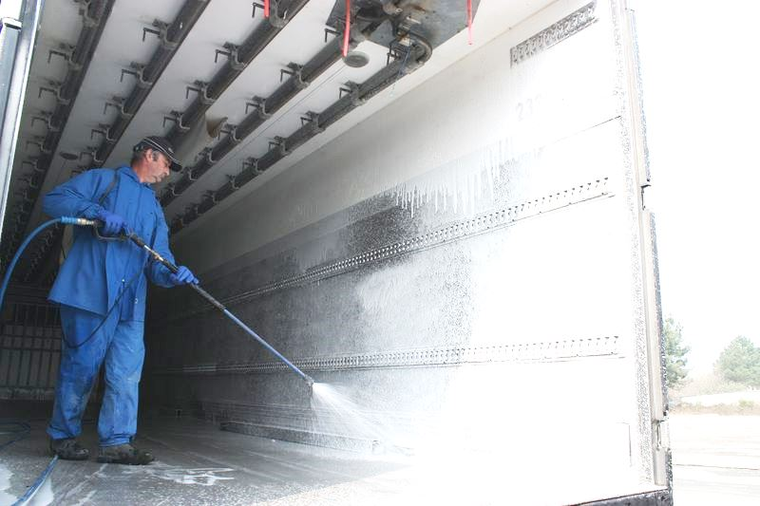
Prochaine réunion le
29 juin 2017

Transports Poids-lourds… c’est du propre !
Les aménagements annexes du quai 62 sont réalisés (abri, escalier et rampe). Le problème des tenues et de leur adaptation aux conditions de travail actuelles et aux saisons n’est pas encore réglé. Les agents seront associés à la réflexion. Le quai linge sale (quai nord) de la blanchisserie sera mis en service après avoir été relié électriquement le 17 mai. La couverture sera réalisée ultérieurement. Un contrat pour le lavage extérieur des camions a été passé, un poste a été pérennisé pour assurer cette tâche et les nouvelles tournées des EPHAD clients de la blanchisserie. Nous déplorons que ce poste soit pourvu par un agent contractuel. Le lavage et la désinfection commencés sur le site de la chaufferie n’est pas pérenne dans les modalités actuelles.



Des questions ? Des infos ?

Vos élus CGT : Virginie DECHERF, Éric BUISSON,
Pascal GUILLEMIN, François THIBAUT.

Champmaillot 1er étage sans ascenseur École des cadres Bocage
Tél. : 03.80.29.30.53 ou 03.80.29.34.88

--Ne pas afficher--

